**OneDrive-tiedoston linkin luominen**

Linkin voi ottaa usealla tavalla, useasta eri kohdasta. Tässä pari tavallisinta tapaa.  
  
**Kopiointi ja vienti Pedanetiin:**

1. Valitse ensin tiedosto johon haluat linkin tehdä (ruksi tiedoston edessä).
2. Sen jälkeen valitse valikosta "Kopioi linkki"
3. Katso muokkausasetukset kuntoon (meidän tehtävissä "Kaikki, joilla on tämä linkki voivat muokata").
4. Kopioi linkki (tekee ensin linkin ja sitten paina vielä kopioi) - linkki menee leikepöydälle
5. Liitä Pedanetin palautuskansioon URL-kenttään (hiiren oikea - kopioi tai ctrl + V) tms.

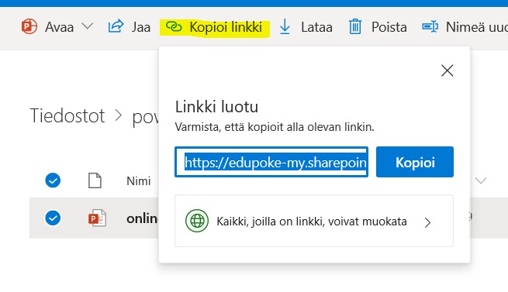

**Linkin lähettäminen sähköpostitse:**  
  
Linkin voi laittaa myös sähköpostilla. Tällöin sähköposti lähtee koulun sähköpostistasi määrittelemällesi vastaanottajalle.

1. Valitse ensin tiedosto johon haluat linkin tehdä (ruksi tiedoston edessä).
2. Sen jälkeen valitse valikosta "Jaa"
3. Kirjoita vastaanottajan sähköpostiosoite kohtaan: "Anna nimi tai sähköpostiosoite". Hyväksy kirjoittamasi ENTERillä niin, että osoite näkyy kuten kuvassa alla.
4. Voit lisätä sähköpostiin oman tervehdyksen/viestin kohtaan "Lisää viesti" tai lisätä myös toisen sähköpostiosoitteen kohdasta "Lisää toinen" jos haluat laittaa linkin useammalle.
5. Paina "Lähetä"
6. Jos ei vastaanottajalle kuulu postia, muistakaa tarkistaa myös roskapostikansio.

